彩信发送源程序说明文档

1、本程序在windows xp sp3下使用visual studio 2010开发，使用.Net Framework 2，具体的.net版本为v2.0.50727。

2、彩信猫的连接、发送、断开，使用了DotRas.dll提供的接口函数。

在vs2010中，打开解决方案后，项目--->添加引用，将DotRas.dll加入到工程中。

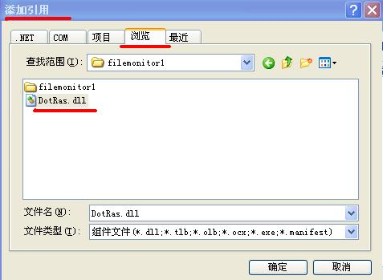

DotRas.dll提供的接口可以在vs2010的对象浏览器中看到。

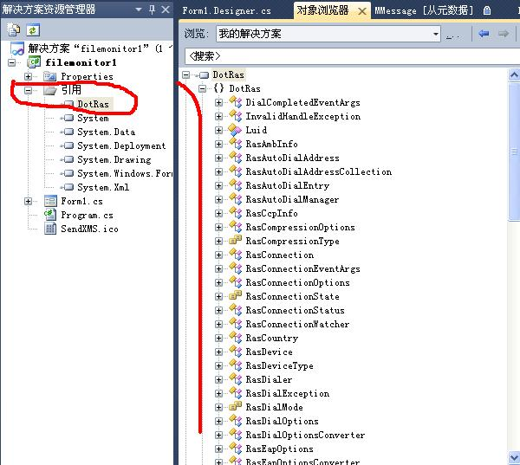

3、拨号连接接口：DotRas.RasDial

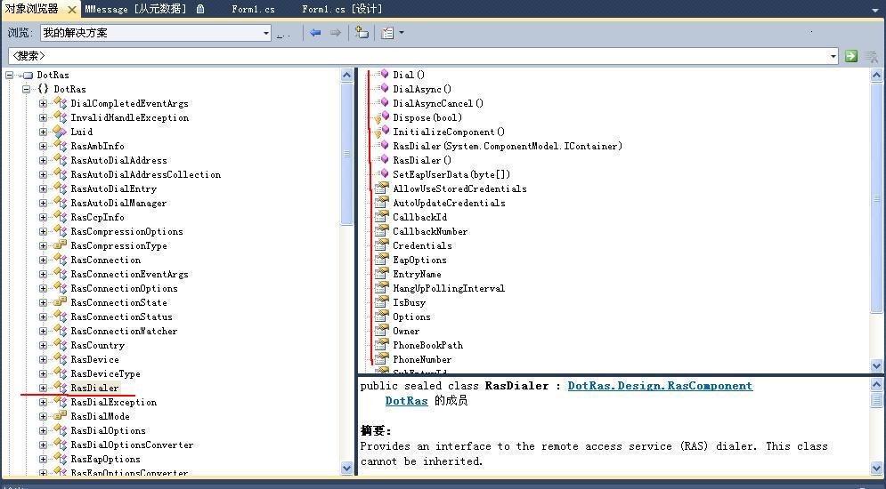

属性：
EntryName：控制面板-->网络连接中拨号连接的名字，如：GPRS Connection。
PhoneBookPath：为拨号电话簿。默认位置在：C:\Documents and Settings\All Users\Application Data\Microsoft\Network\Connections\Pbk\rasphone.pbk。如下图：

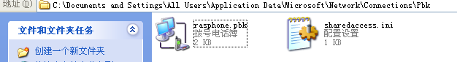

Credentials：为用户名、密码。移动拨号用户名、密码随意。
函数：
DialAsync()：根据以上设置，进行拨号。
DialAsyncCancel()：取消拨号。
事件：
DialCompleted：拨号完成时的响应函数。
StateChanged：拨号状态变化的响应函数。

4、拨号电话簿接口：RasPhoneBook
属性：
Entries：电话簿中的接入点，可以用记事本打开上图的rasphone.pbk看到。
函数：
GetPhoneBookPath()：得到电话簿的目录，比如All users的电话簿存在上图位置。

5、彩信接口：DotRas.MMS.MMessage
下图为DotRas.MMS中MMessage类的接口函数。

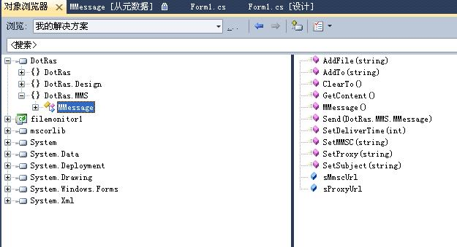

函数：
MMessage.AddFile(string)：向彩信中添加图片等附件
MMessage.AddTo(string)：指定彩信的收件人，手机号码
MMessage.Send(DotRas.MMS.MMessage)：将彩信发送出去。
MMessage.SetMMSC(string)：设置彩信的短信中心，移动为：http://mmsc.monternet.com。
MMessage.SetProxy(string)：设置彩信的代理服务器，移动为10.0.0.172:80。
MMessage.SetSubject(string)：设置彩信的标题。

6、界面介绍
分为3个选项卡，设置、自动发送、手动发送。

6.1、设置选项卡：
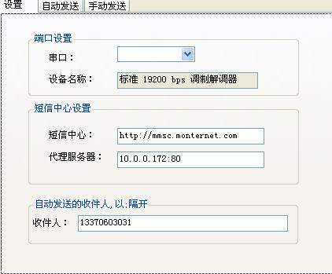

端口设置中，串口为彩信猫的com口，设备名称保持不变。
短信中心设置，默认的为移动彩信中心设置，联通的请自行修改。
收件人：自动发送时，发送的收件人列表，手机号之间以英文下的分号”;”来分开，比如：”13800138000;13800138001;13800138002”，这个可以在vs2010中提前设好。
使用前必须首先要把设置选项卡填好，尤其是com口！！！

6.2、自动发送选项卡：

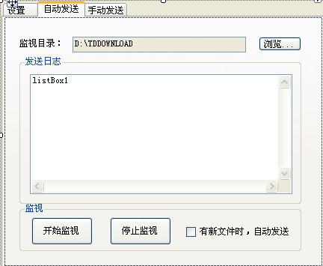

监视目录：为待监视的目录，当目录中有新文件时，则触发事件。
发送日志：显示彩信的发送时间，文件名，收件人。
监视：开始监视与停止监视
有新文件时，自动发送：当选中时，目录中有新文件时，则自动发送。否则，提示是否发送。

6.3、手动发送选项卡：

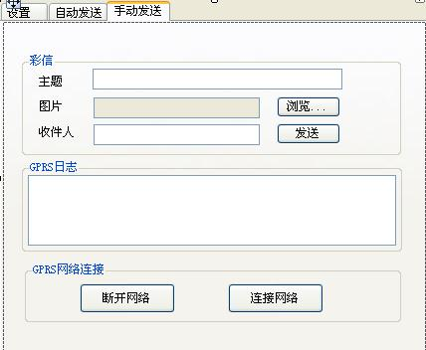

连接网络：手动发送选项卡中，先点击连接网络，才能发送彩信。
断开网络：将拨号连接断开。
GPRS日志：为彩信猫拨号连接、断开等的日志记录。自动发送时的日志也记录在此。

7、基本介绍到此。
拨号设置等看拨号连接说明.doc。

2012-9-4

